**Лексическая тема «Насекомые и цветы (жук, бабочка, одуванчик)»**

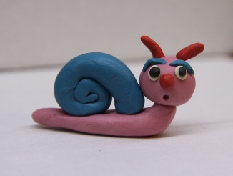**(06.05.20г. – 08.05.20г.)**

**Цель:** формировать у детей представление о насекомых и цветах.

**Художественно-эстетическое развитие (лепка) «Улитка»**

**Загадка про улитку**

Две антенны на макушке,   
А сама сидит в избушке,  
На себе ее везет,  
Очень медленно ползет.  
(Улитка)

**Давайте поиграем:**

Улитка, улитка,  
(демонстрируем улитку)

Высунь рога,  
(показываем два пальчика на голове)

Дам тебе, улитка,  
Кусок пирога!  
Ползи по дорожке,  
(демонстрируем, как ползет улитка)

Дам тебе лепешки.

- Объясняем и показываем: "Возьмем пластилин розового цвета, скатаем колобок и раскатаем колбаску не тонкую – это будет туловище, заострив кончик, и округлив голову. Из голубого пластилина раскатаем колбаску потоньше и закрутим ее, формируя раковину. Рожки делаем из спичек. Глазки сделаем из черного пластилина".

**Речевое развитие (художественная литература).** **Чтение стихотворения К.И. Чуковского "Муха - Цокотуха"**

Ответить на вопросы:

- О ком эта сказка?

- Где гуляла Муха Цокотуха?

- Что она нашла?

- Что произошло дальше?

- Какие гости приходили к Мухе – Цокотухе?

- Что за подарки они принесли?

 -Как вы думаете, какое настроение было у Мухи-Цокотухи и её гостей?

- Что с Мухой – Цокотухой приключилось на празднике?

- Мухе – Цокотухе было страшно? Как она кричала?

- Кто же все-таки спас героиню?

**Познавательное развитие (ознакомление с окружающим). "Беседа о насекомых". (Иллюстрации с насекомыми).**

Вы любите путешествовать? Тогда отправимся в путь прямо сейчас.

Посмотрите, какая *красивая бабочка!* Давайте её рассмотрим.

Из каких частей состоит тело бабочки?

А сколько лапок у бабочки?

Для чего бабочка летает от одного цветка к другому?

Чем питаются бабочки?

Как они собирают сладкий нектар?

Как рождается бабочка?

Но в поле живёт ещё много других насекомых. Каких?

Ой, ребята, посмотрите сюда, что это?

А чтобы узнать, нам надо отгадать загадку.

Не найдешь у нас пилы,

Не рубили мы стволы,

Не стучали топором,

А под елью вырос дом. *(Муравейник)*

Где живут муравьи? Из чего они строят муравейники? Чем питаются муравьи?

Почему муравьев называют *«санитарами леса»*?

Каких жуков вы знаете?

А теперь пойдемте дальше. На поляну. Кого вы видите на цветах? *(Пчёл)*

Из каких частей состоит тело пчелы?

Как вы думаете, как цветок может накормить пчелу?

**Речевое развитие (развитие речи)** «Познакомьтесь, я – божья коровка!»

Знакомство с божьей коровкой, её особенностями. Беседа «Чем питается божья коровка?» Рассказать о том, что жучок – хищник, поедает очень много маленьких букашек (тлю).

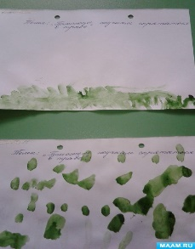Чтение стихов В. Лясковского «Кто как говорит?» Чтение потешки «Божья коровка»

**Художественно - эстетическое развитие (рисование) «Поможем жучкам спрятаться в траве?».**

**(работа выполняется красками зеленого цвета).**

- На своем образце объясняем: "Берем кисточку, набираем краску зеленого цвета и нарисуем жучку много травки, чтобы он смог в ней укрыться".

Обращаем внимание детей на необходимость равномерного покрытия краской поверхности листа бумаги, объясняем, что трава должна быть густой. В конце дети вместе с жучком любуются лужайками, радуются.